Студент: Булаева Ева Игоревна
Группа: РПО/1, 2 курс
Дисциплина: компьютерные сети
Тип задания: домашнее задание
Подробный конспект по теме «Управление памятью»
Структура ЭВМ. Принцип Фон-Неймана
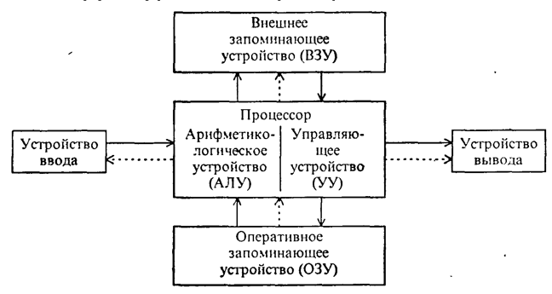
Память — ключевой компонент компьютерной системы.
Связана с устройствами для хранения данных и приложений (временно/постоянно).
Оперативная память необходима для хранения вычислений и процессов.
Существуют разные типы памяти — у каждого свои особенности и задачи.

Память ЭВМ
- состоит из двоичных запоминающих элементов – битов. В ранних ЭВМ использовались одно-двухбайтовые ячейки (полуслова), в ЭВМ сейчас используются ячейки, состоящие из 4-х последовательно расположенных байтов (слов). В каждую ячейку памяти может быть записано только одно слово либо одна команда.

Разбиение памяти на слова
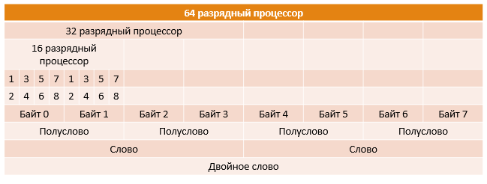

Устройства хранения инфы:
1. Реализованные в виде электронных схем,
2. Накопители инфы, с помощью которых данные записываются на какой-нибудь носитель.

Классификация памяти
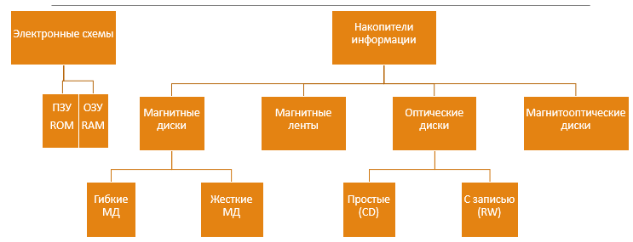

Внешнее запоминающее устройство
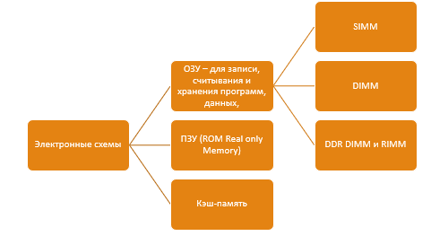

Доп устройства ВП
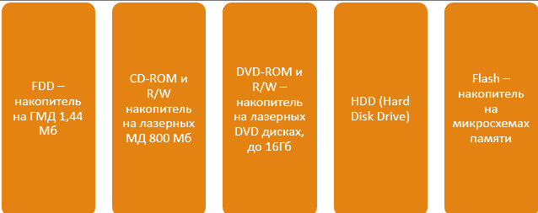

Энергонезависимая и энергозависимая память
- ПЗУ — энергонезависимая память; хранит программы начального запуска и неизменяемые данные.
- ОЗУ — энергозависимая память; сохраняет данные только при подаче электроэнергии; при отключении питания содержимое теряется.

Random Access Memory (RAM)
- RAM работает в пределах компьютерной системы, отвечает за хранение данных на временной основе и делает их оперативно доступными для процессора.
- Информация, хранящаяся в памяти, как правило, загружается с жесткого диска компьютера, и включает в себя данные, касающиеся операционной системы и некоторых приложений.
- Когда система выключается, ОЗУ теряет всю хранимую информацию.

Виртуальная память
- Когда на компьютере запускается одновременно множество программ, которые суммарно превышают возможности оперативной памяти, то те части памяти, которые не используются определенное по длительности время, сбрасываются частями в так называемую виртуальную память.
- Виртуальная память представляет собой специально отведенное на жестком диске пространство.
- Благодаря виртуальной памяти система может динамически освобождать часть оперативной памяти.

Read Only Memory (ROM)
- Тип памяти является активным, независимо от того, включена ли система или выключена.
- Это постоянная энергонезависимая память.
- Как следует из названия 'только для чтения', содержащиеся в ней данные не могут быть изменены.
- Это интегрированная микросхема, которая запрограммирована важными данными, которые обязательно должны присутствовать на компьютере и выполнять необходимые функции.
- В качестве примера можно привести BIOS (базовая система ввода и вывода) материнской платы.

BIOS (Basic Input/Output System) базовая система ввода/вывода
- это встроенное в компьютер программное обеспечение, которое доступно без обращения к диску. Совокупность программ для автоматического тестирования устройств после включения питания компьютера и загрузки ОС в оперативную память
Записывается заводом изготовителем компьютера, в состав входит:
- программа самотестирования компьютера при его включении,
- драйверы некоторых устройств (монитора, дисков и др.),
- Программа загрузки операционной системы с дисковых устройств.

Роль BIOS
- Это неотъемлемый элемент аппаратуры (Hardware)
- Это модуль оперативной системы (Software)
BIOS содержит код для управления клавиатурой, видеокартой, дисками, портами и другими устройствами.
Размещается на микросхеме ПЗУ (ROM), расположенной на материнской плате компьютера.

Другие виды памяти:
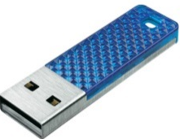
Флэш-память это энергонезависимый вид памяти, представляющие собой мобильные устройства для хранения и удобного переноса данных с одного компьютера на другой.

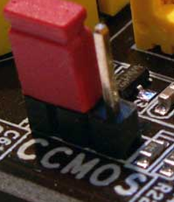
CMOS (название технологии, по которой производится микросхема: Complementary Metal-Oxide-Semiconductor - комплементарный металлооксидный полупроводник или КМОП).

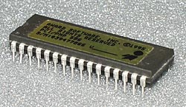
- BIOS (Basic Input/Output System). BIOS записывают в микросхему постоянной памяти (ROM), которую устанавливают на системную плату компьютера (отсюда название - ROM BIOS). Такая память энергонезависима, а это гарантирует, что BIOS никогда не будет поврежден.

Иерархическая организация памяти в ЭВМ
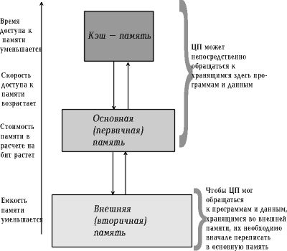
Современные ЭВМ имеют 3-х уровневую, иерархическую организацию запоминающих устройств (ЗУ) отличающихся средним временем доступа и стоимостью хранения данных в расчете на один бит.

Кэш-память
Регистровая кэш-память – высокоскоростная память, буфер между ОП и микропроцессором.
Кэш или кеш (англ. cache, от фр. cacher — «прятать»; произносится [kæʃ] — «кэш») — промежуточный буфер с быстрым доступом, содержащий информацию, которая может быть запрошена с наибольшей вероятностью.
КЭШ-ПА́МЯТЬ, вид сверхбыстродействующей компьютерной памяти, применяемый для ускорения доступа к данным из оперативной памяти. Кэш-память хранит копии наиболее часто используемых участков оперативной памяти.
Кэш память является своего рода оперативной памятью, которая компьютерная система использует для того, чтобы получить доступ к определенным данным более оперативно, чем это позволяет RAM. Кэш-память располагается на центральном процессоре. В нее загружаются данные, которые наиболее часто используются процессором. Это исключает необходимость в системе поиска информации в больших массивах данных, расположенных в оперативной памяти, что в свою очередь приводит к более быстрому извлечению данных.

Виды кэщ-памяти:
- С обратной записью – результаты фиксируются в кэш, а затем в ОЗУ
- Со сквозной записью – результаты операций одновременно фиксируются и в кэш и в ОЗУ

Диаграмма кэш-памяти ЦПУ
- 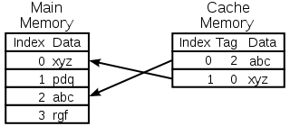
- Кэш состоит из набора записей.
- Каждая запись ассоциирована с элементом данных или блоком данных (небольшой части данных), которая является копией элемента данных в основной памяти.
- Каждая запись имеет идентификатор, определяющий соответствие между элементами данных в кэше и их копиями в основной памяти.

Кэш-попадание.
Когда клиент кэша (ЦПУ, веб-браузер, операционная система) обращается к данным, прежде всего исследуется кэш.
Если в кэше найдена запись с идентификатором, совпадающим с идентификатором затребованного элемента данных, то используются элементы данных в кэше. Это кэш-попадание.

Кэш-промах
Если в кэше не найдена запись, содержащая затребованный элемент данных, то он читается из основной памяти в кэш, и становится доступным для последующих обращений - такой случай называется промахом кэша.

Коэффициент попаданий в кэш (уровнем попаданий)
- Процент обращений к кэшу, когда в нём найден результат.

Пример:
Веб-браузер проверяет локальный кэш на диске на наличие локальной копии веб-страницы, соответствующей запрошенному URL.
В этом примере URL — это идентификатор, а содержимое веб-страницы — это элементы данных.
Если кэш ограничен в объёме, то при промахе может быть принято решение отбросить некоторую запись для освобождения пространства. Для выбора отбрасываемой записи используются разные алгоритмы вытеснения.

Уровни кэш-памяти
Современные микропроцессоры обладают собственным встроенным запоминающим устройством, которое также используется как кэш-память. В технической литературе называют кэш-памятью первого уровня.
Для ускорения операций с основной памятью используется регистровая кэш-память состоит из внутренних регистров центрального процессора.
Внутренние регист­ры предоставляют возможность для хранения 32 х 32 бит на 32-разрядном процес­соре и 64 х 64 бит на 64-разрядном процессоре.
Вторым по быстродействию является кэш второго уровня — L2 cache, который обычно, как и L1, расположен на одном кристалле с процессором.
В ранних версиях процессоров L2 реализован в виде отдельного набора микросхем памяти на материнской плате.
Для ускорения операций с дисковой памятью используется кэш-память на ячейках электронной памяти.

Оперативная память
Энергозависимая часть системы компьютерной памяти, в которой временно хранятся данные и команды, необходимые процессору для выполнения им операции.
Оперативную память часто называют ОЗУ (оператив­ное запоминающее устройство, в англоязычной литературе RAM, Random Access Memory — память с произвольным доступом).
Все запросы центрального процессора, которые не могут быть выполнены кэш-памятью, поступают для об­работки в основную память.

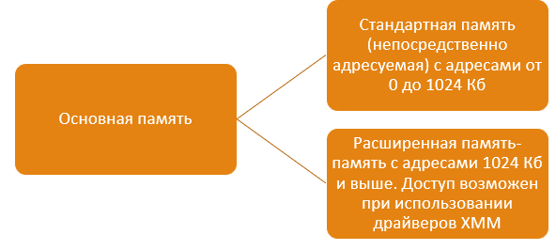

Обмен данными между процессором и оперативной памятью производится так:
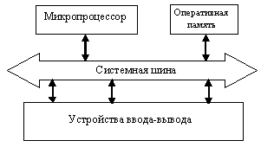
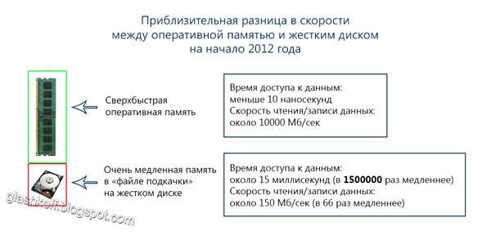

Виды ОЗУ
- статическое (SRAM) память в виде массивов триггеров;
- динамическое (DRAM) память в виде массивов конденсаторов;

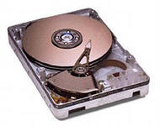
Жесткий магнитный диск (англ. hard (magnetic) disk drive, HDD, HMDD)
Накопи́тель на жёстких магни́тных ди́сках или НЖМД, жёсткий диск, «винче́стер» — запоминающее устройство (устройство хранения информации) произвольного доступа, основанное на принципе магнитной записи.
Является основным накопителем данных в большинстве компьютеров.

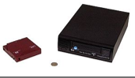
Магнитная лента (стриммер) (от англ. streamer)
Этот носитель часто используется для создания резервных копий пространства жесткого диска или для хранения очень больших наборов данных.
Стри́мер (ле́нточный накопи́тель) — запоминающее устройство на принципе магнитной записи на ленточном носителе, с последовательным доступом к данным, по принципу действия аналогичен бытовому магнитофону.
+ и –
Технология хранения данных на магнитной ленте в ходе развития вычислительной техники претерпела значительные изменения, и в разные периоды характеризовалась различными потребительскими свойствами.

Распределение ОП в ОС
Память является важнейшим ресурсом, требующим тщательного управления со стороны мультипрограммной операционной системы.
Распределению подлежит вся оперативная память, незанятая операционной системой.

Функции ОС по управлению памятью:
- Отслеживание свободной и занятой памяти,
- Выделение памяти процессам и освобождение памяти при завершении процессов,
- Вытеснение процессов из оперативной памяти на диск, когда размеры основной памяти не достаточны для размещения в ней всех процессов, и возвращение их в оперативную память, когда в ней освобождается место.
- Настройка адресов программы на конкретную область физической памяти.
- Защита памяти

Защита памяти
- Важная задача операционной системы, которая состоит в том, чтобы не позволить выполняемому процессу записывать или читать данные из памяти, назначенной другому процессу.
Эта функция, как правило, реализуется программными модулями ОС в тесном взаимодействии с аппаратными средствами

Организация оперативной памяти
Физически ОП имеет линейную организацию и представляет собой последовательность адресуемых ячеек (байт, 1 байт = 8 бит) от 0 до N, которая делится на слова, блоки, сегменты.
Номер является адресом ячейки памяти. Размер ОП определяется в килобайтах (1Кб=1024б), мегабайтах (1Мб=1024Кб), гигабайтах (1Гб=1024Мб), терабайтах (1Тб=1024 Гб) и т.д.

Стратегии управления памятью
Стратегии управления памятью определяют, каким образом будет работать память различной организации при различных подходах к решению следующих вопросов:
- когда осуществляется выборка новой программы в памяти: по запросам системы или с предупреждением их;
- в какое место оперативной памяти будет помещаться программа: как можно более плотно с занятием свободных “дыр”, чтобы свести к минимуму потери памяти; или необходимо стремиться к возможно более быстрому размещению программы, чтобы свести к минимуму потери машинного времени;
- если при размещении новой программы, оперативная память уже заполнена, то по какому критерию выводить из памяти находящиеся в ней программы: замещать в памяти программы, которые находились в ней дольше других или те, которые использовались наименее часто.
Существует 3 вида:
- Стратегия выборки (вталкивания) - определяет, когда разместить в ОП очередной блок программы или данных.
- Стратегия размещения, определяющая, куда помещать поступающую программу.
- Стратегия замещения (выталкивания), определяющая какой блок/сегмент программы или данных следует вытолкнуть из ОП для освобождения места для более приоритетных программ (в системах со свопингом).

Стратегия выборки (вталкивания)
Цель – определить в какой момент следует переписать страницу или сегмент из внешней памяти в оперативную.
- выборка по запросу (требованию), когда очередной блок загружается по требованию процесса. При такой реализации невозможно в общем случае определить передачу управления в программе (настройка адресов должна быть выполнена после загрузки);
- упреждающая выборка, основанная на свойствах последовательного выполнения программы и локальности циклов. В настоящее время наиболее употребляемая стратегия.

Стратегия размещения
Цель – определить, в какое место первичной памяти помещать поступающую страницу или сегмент.
- "первый подходящий" участок (эффективность по времени размещения);
- "наиболее подходящий" участок (эффективность по объему);
- "наименее подходящий" - стратегия со следующей аргументацией: после размещения процесса в больший свободный участок, оставшееся место также велико и может быть достаточно для размещения еще одной программы.

Стратегия выталкивания
Цель - решить какую страницу или сегмент следует удалить из оперативной памяти, чтобы освободить место для помещения поступающей страницы или сегмента, если оперативная память полностью занята.
- Выталкивание случайной страницы
- Выталкивание первой пришедшей страницы (FIFO)
- Выталкивание дольше всего не использовавшейся страницы (LRU) Least-recently-used.
- Выталкивание реже всего используемой страницы (LFU)
- Выталкивание не использовавшейся в последнее время страницы (NUR)
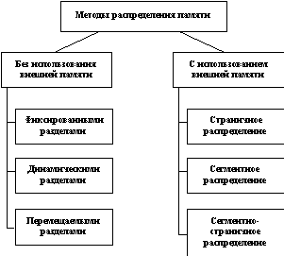
Виды организации реальной памяти:
- Однопрограммная организация памяти с выделением непрерывной области одному пользователю
- Мультипрограммная организация с фиксированными разделами
- Мультипрограммированная организация с динамическими разделами
- Перемещаемые разделы

Однопрограммная организация памяти с выделением непрерывной области одному процессу
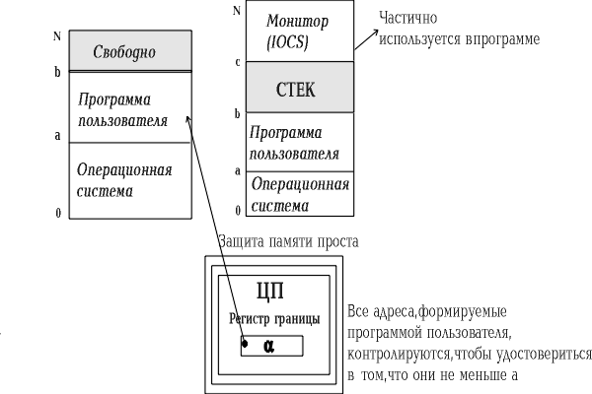
Достоинства: простота защиты оперативной памяти. Для защиты требуется пара регистров, определяющих границы доступа ОП.
Недостатки: Простаивает ЦП, а, следовательно, и ОП, и устройства ввода/вывода. Неэффективное использование ЭВМ даже при наличии потока заданий, когда задания формируются в пакеты (режим PCP для ЕС ЭВМ).

Мультипрограммная организация с фиксированными разделами
Достоинства: большая загрузка ЦП и повышение пропускной способности.
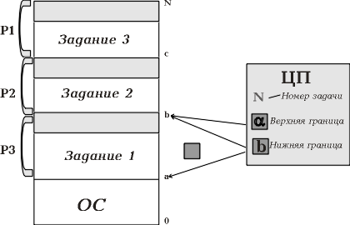
Недостатки:
1) Внешняя фрагментация, которая выражается в недостаточности разделов для больших программ, что требует перезагрузки ОС для назначения больших разделов.
2) Внутренняя фрагментация, при которой совокупная неиспользованная память может быть достаточной для выполнения программы, но разделена на несвязные участки и не может быть задействована для размещения процессов и данных.
ОП при загрузке ОС статически разбивается на ряд разделов фиксированного размера, в каждом из которых может выполняться одно задание.

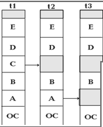
Мультипрограммированная организация с переменными разделами
Достоинства:
- повышается уровень мультипрограммирования, исчезает внешняя фрагментация (выделяется памяти столько, сколько требуется).

Недостатки:
- внутренняя фрагментация памяти - образование неиспользованных участков в целом может давать большие потери объема и мультипрограммирования.

- Память машины не делится заранее на разделы.
- Сначала вся память свободна. Каждой вновь поступающей задаче выделяется необходимая ей память.
- Если достаточный объем памяти отсутствует, то задача не принимается на выполнение и стоит в очереди.
- После завершения задачи память освобождается, и на это место может быть загружена другая задача.

Мультипрограммированная организация с перемещаемыми разделами
Одним из способов борьбы с фрагментацией является перемещение всех занятых участков в сторону младших или старших адресов.
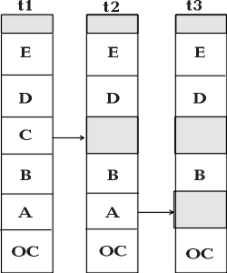
- ОП разделяется динамически между процессами по запросам заданий (программ) пользователей.
- Области памяти выделяются непрерывные из участков свободной памяти в соответствии с реализованными стратегиями размещения.
- При окончании заданий соседние свободные участки ОП объединяются.

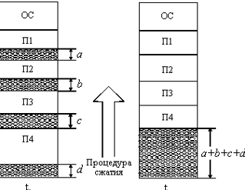
Перемещаемые разделы
Одним из методов борьбы с фрагментацией является перемещение всех занятых участков в сторону старших либо в сторону младших адресов, так, чтобы вся свободная память образовывала единую свободную область.

Функции операционной системы
- + Функции ОС при распределении памяти с перемещаемыми разделами
- Сжатие – копирование содержимого разделов из одного места памяти в другое, корректируя таблицы свободных и занятых областей.
Сжатие может выполняться либо при каждом завершении задачи, либо только тогда, когда для вновь поступившей задачи нет свободного раздела достаточного размера.

Методы распределения памяти с использованием дискового пространства
Необходимым условием, для того, чтобы программа выполнялась является ее нахождение в оперативной памяти. В этом случае процессор может извлекать команды из памяти, интерпретировать их и выполнять.
В мультипрограммных ОС помимо активного процесса, коды которого в текущий момент времени интерпретируются процессором, имеются приостановленные процессы, находящиеся в ожидании ввода-вывода или освобождения ресурса. Образы неактивных процессов могут быть временно выгружены на диск (до следующего цикла активности). ОС «знает» о его существовании и учитывает это при распределении процессорного времени и др. ресурсов.

Понятие виртуальной памяти
В основе этой идеи лежит необходимость обеспечения (при поддержке операционной системы) видимости практически неограниченной адресуемой пользовательской памяти при наличии основной памяти существенно меньших размеров.
Идея аппаратной части механизма виртуальной памяти состоит в том, что адрес памяти, вырабатываемый командой, интерпретируется аппаратурой не как реальный адрес некоторого элемента основной памяти, а как некоторая структура, разные поля которой обрабатываются разным образом.

Из истории
Уже достаточно давно пользователи столкнулись с проблемой размещения в памяти программ, размер которых превышал имеющуюся в наличии свободную память. Решением было разбиение программы на части, называемые оверлеями.
1. Оверлейная структура
- Уже достаточно давно пользователи столкнулись с проблемой размещения в памяти программ, размер которых превышал имеющуюся в наличии свободную память.
- Решением было разбиение программы на части, называемые оверлеями.
- Оверлеи представляют собой части программы, которые совместно используют общую область памяти.
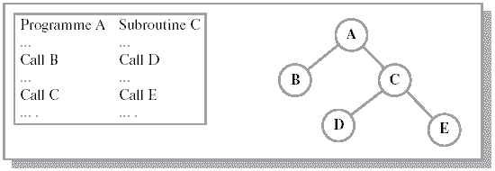
Оверлей (overlay) или организация структуры с перекрытием.
Основная идея – держать в памяти только те инструкции программы, которые нужны в данный момент.
Оверлеи использовались в программах ОС MS DOS.
- 0-ой оверлей начинал выполняться первым.
- Когда он заканчивал свое выполнение, он вызывал другой оверлей.
- Все оверлеи хранились на диске и перемещались между памятью и диском средствами операционной системы.
- Разбиение программы на части и планирование их загрузки в оперативную память осуществлял программист.

2. Свопинг
Образы процессов выгружаются на диск и возвращаются в оперативную память целиком
Свопинг (swapping) - перемещение процессов из главной памяти на диск и обратно целиком.
Выгруженный процесс может быть возвращен в то же самое адресное пространство или в другое.
При свопинге процесс перемещается между памятью и диском целиком, то есть в течение некоторого времени процесс может полностью отсутствовать в оперативной памяти.
Существуют различные алгоритмы выбора процессов на загрузку и выгрузку, а также различные способы выделения оперативной и дисковой памяти загружаемому процессу.
В соответствии с этим методом некоторые процессы (обычно находящиеся в состоянии ожидания) временно выгружаются на диск.
Планировщик операционной системы не исключает их из своего рассмотрения, и при наступлении условий активизации некоторого процесса, находящегося в области свопинга на диске, этот процесс перемещается в оперативную память.
Если свободного места в оперативной памяти не хватает, то выгружается другой процесс.

3. Виртуальная память
Виртуальная память (virtual memory) — между оперативной памятью и диском перемещаются части (сегменты, страницы и т. п.) образов процессов.
Виртуальным называется ресурс, который пользователю или пользовательской программе представляется обладающим свойствами, которыми он в действительности не обладает.
Виртуальной памятью называется основная память процесса, адресное пространство которого соответствует диапазону непосредственной адресации системы команд ЭВМ и которая обычно не совпадает с объемом реальной памяти ЭВМ.

Управление виртуальной памятью имеет своей целью
- Обеспечить возможность создания и выполнения на ЭВМ программ максимально допустимого размера.
- Облегчить жизнь программиста, сняв с него проблемы, связанные с ограниченным объемом РОП.
- Устранить временную фрагментацию, максимально эффективно используя ОП ЭВМ, которая образуется при отсутствии необходимого участка программы/данных в РОП и определяется временем, необходимым для размещения необходимых данных в РОП.

Суть концепции виртуальной памяти:
Заключается в том, что адресное пространство (АП) процесса отделяется от адресов реальной оперативной памяти (РОП) и по необходимости динамически и по частям отображается в реальную память. В ОС с реальной ОП привязка адресного пространства к реальным адресам осуществляется статически до выполнения программы на все время выполнения

Концепция виртуальной памяти
В ВС с виртуальной памятью адресное пространство (АП) процесса (образ процесса) во время выполнения хранится во внешней памяти ЭВМ и загружается в реальную память по частям динамически по необходимости в любое свободное место РОП. Программа ничего не знает об этом, написана и выполняется так, как будто полностью находится в РОП.

Свопинг и виртуальная память
- свопинг (swapping) — образы процессов выгружаются на диск и возвращаются в оперативную память целиком;
- виртуальная память (virtual memory) — между оперативной памятью и диском перемещаются части (сегменты, страницы и т. п.) образов процессов.

Способы организации виртуальной памяти
Блоки могут быть фиксированного размера (страницы) и переменного размера (сегменты).
- Динамическая страничная организация.
- Сегментная организация.
- Комбинированная сегментно-страничная организация.
- Двухуровневая страничная организация.

Задачи ОС
- размещает данные в запоминающих устройствах разного типа, например, часть программы в оперативной памяти, а часть на диске;
- перемещает по мере необходимости данные между запоминающими устройствами разного типа, например, подгружает нужную часть программы с диска в оперативную память;
- преобразует виртуальные адреса в физические (ДПА).
- Символьные адреса - присваивает программист в процессе создания программы.
- Виртуальные адреса - формирует транслятор в процессе трансляции текста программы на машинный язык. Так как во время трансляции неизвестно в какое место памяти будет загружена программа, то транслятор присваивает условные (виртуальные) адреса (по умолчанию, считая с 0-го адреса).
- Физические адреса – соответствуют номерам ячеек оперативной памяти где в действительности расположены переменные и команды в программы после запуска программы на выполнение.

Страничное распределение
- Виртуальное адресное пространство каждого процесса делится на части одинакового размера – виртуальные страницы. Часть виртуальных страниц размещается в ОП, часть во ВП (в файлах подкачки или страничных файлах).
- Вся оперативная память машины также делится на части такого же размера, называемые физическими страницами (или блоками). Размер страницы обычно выбирается равным степени двойки: 512, 1024 и т.д., это позволяет упростить механизм преобразования адресов.
- Т.о. адресное пространство – двумерное, первая координата – номер страницы, а вторая – номер ячейки внутри выбранной страницы.

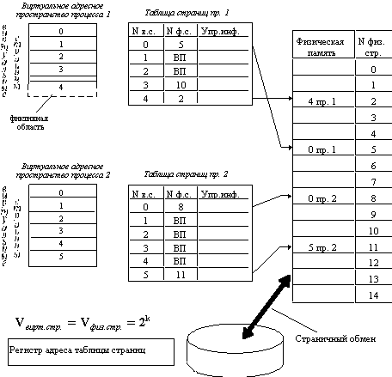
Физический адрес задается парой (P_{v},i)
P_{v} – номер ВС
i – смещение.
Для отображения ВАП в ФП для каждой задачи нужно иметь таблицу страниц (для описания используется дескриптор страниц).

Страничный способ организации памяти
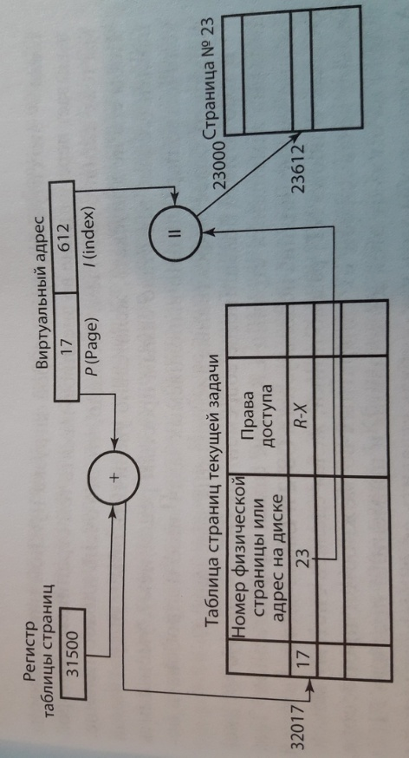
По номеру виртуальной страницы в таблице дескрипторов страниц находится соответствующий элемент.
Если бит присутствия =1, значит страница в ОП.
Если бит присутствия =0, то в дескрипторе ищем адрес виртуальной страницы.

При загрузке операционная система создает для каждого процесса информационную структуру - таблицу страниц, в которой устанавливается соответствие между номерами виртуальных и физических страниц для страниц, загруженных в оперативную память, или делается отметка о том, что виртуальная страница выгружена на диск.
В таблице страниц содержится управляющая информация:
- признак модификации страницы,
- признак невыгружаемости (выгрузка некоторых страниц может быть запрещена),
- признак обращения к странице (используется для подсчета числа обращений за определенный период времени)
- и другие данные, формируемые и используемые механизмом виртуальной памяти.

Сегментное распределение
- Программа разбивается на части, и уже каждой части выделяется область памяти. Каждый сегмент размещается как самостоятельная единица.
- При загрузке процесса часть сегментов помещается в оперативную память (при этом для каждого из этих сегментов операционная система подыскивает подходящий участок свободной памяти), а часть сегментов размещается в дисковой памяти.
- Сегменты одной программы могут занимать в оперативной памяти несмежные участки.

Преобразование имени сегмента в его порядковый номер осуществляет система программирования, а ОС размещает сегменты в памяти на основе полученной информации.
Виртуальный адрес – состоит из двух полей – номер сегмента и смещение относительно начала сегмента.
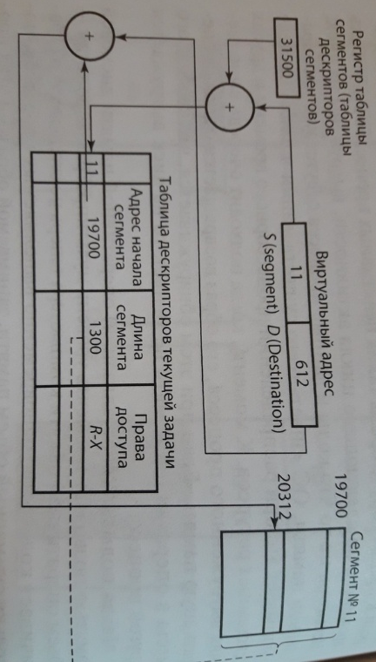
Пример обращения к ячейке, виртуальный адрес которой равен сегменту с номером 11 и смещением этого сегмента, равным 612.
ОС разместила данный сегмент в памяти, начиная с ячейки с номером 19700.
Каждый сегмент имеет информационную структуру (дескриптор сегмента). ОС строит для каждого процесса таблицу дескрипторов сегментов, в которой отмечается расположение сегментов в ОП или внешней памяти. В отличие от дескриптора страниц, дескриптор сегментов имеет поле длины сегмента.

Распределение памяти сегментами
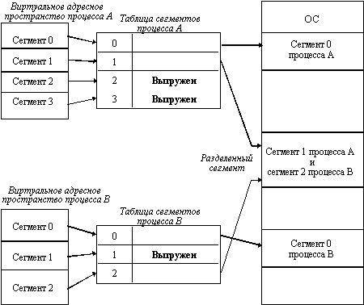
- Система с сегментной организацией функционирует аналогично системе со страничной организацией: время от времени происходят прерывания, связанные с отсутствием нужных сегментов в памяти, при необходимости освобождения памяти некоторые сегменты выгружаются, при каждом обращении к оперативной памяти выполняется преобразование виртуального адреса в физический. Кроме того, при обращении к памяти проверяется, разрешен ли доступ требуемого типа к данному сегменту.
- Виртуальный адрес при сегментной организации памяти может быть представлен парой (g, s), где g - номер сегмента, а s - смещение в сегменте. Физический адрес получается путем сложения начального физического адреса сегмента, найденного в таблице сегментов по номеру g, и смещения s.
- Недостатком данного метода распределения памяти является фрагментация на уровне сегментов и более медленное по сравнению со страничной организацией преобразование адреса.

Странично-сегментное распределение
- Комбинация страничного и сегментного распределения памяти.
- Виртуальное пространство процесса делится на сегменты, а каждый сегмент в свою очередь делится на виртуальные страницы, которые нумеруются в пределах сегмента.
- Оперативная память делится на физические страницы.
- Загрузка процесса выполняется операционной системой постранично, при этом часть страниц размещается в оперативной памяти, а часть на диске.
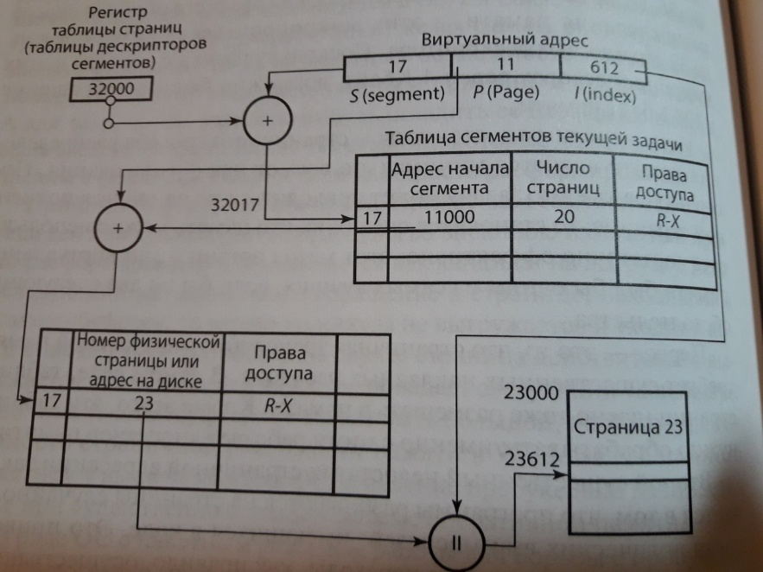
- Виртуальный адрес состоит из трех компонентов – номер сегмента, номер страницы и индекс.
- Такой способ организации памяти влечет задержку доступа к памяти.

Виртуальные адреса в страничных и сегментных системах
- - являются двухкомпонентными и представляют собой упорядоченную пару (p,d), где p - номер блока (страницы либо сегмента), в которой размещается элемент, а d - смещение относительно начального адреса этого блока.

Преобразование виртуального адреса V=(p,d) в адрес реальной памяти r
При активизации очередного процесса в специальный регистр процессора загружается адрес таблицы отображения блоков данного процесса.
В соответствии с номером блока p из таблице отображения блоков, считывается строка, в которой устанавливается соответствие между номерами виртуальных и физических страниц для страниц, загруженных в оперативную память, или делается отметка о том, что виртуальная страница выгружена на диск.

Преобразование виртуального адреса в реальной адрес памяти
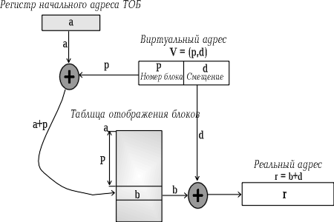

Разделяемые сегменты памяти
- Для организации разделяемого сегмента достаточно поместить сегмент в адресное пространство каждого процесса, которому нужен доступ к данному сегменту, а затем настроить параметры отображения сегментов.
- Разделяемые сегменты выгружаются на диск системой виртуальной памяти по тем же алгоритмам и с помощью тех же механизмов, что и индивидуальные.

ДПА
Механизм отображения виртуальных и реальных адресов устанавливает между ними соответствие и называется динамическим преобразованием адресов (ДПА).
Компьютер выступает как логическое устройство, а не физическая машина с уникальными характеристиками.
ДПА поддерживается на аппаратно-микропрограммном уровне.

Динамическое преобразование адресов
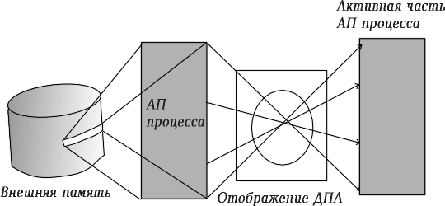

Механизм ДПА
Механизм ДПА предполагает ведение таблиц, показывающих какие ячейки ВП в текущий момент времени находятся в РОП и где именно. Отображение адресов выполняется на уровне блоков ОП.

Выводы
Виртуальной памятью называется основная память процесса, адресное пространство которого соответствует диапазону непосредственной адресации системы команд ЭВМ и которая обычно не совпадает с объемом реальной памяти ЭВМ.
Распределение памяти распространяется от статического распределения памяти с промежуточным решением в виде "простого своппинга до смешанных стратегий, основанных на использовании "страничной подкачки по требованию" и развитых механизмов своппинга

Схема работы виртуальной памяти по сегментной страничной архитектуре
